PROIECT DIDACTIC

Clasa a VI-a

Matematică

Proiect didactic realizat de Simona Roșu, profesor Digitaliada, revizuit de Ioan Popa, profesor Digitaliada

Textul și ilustrațiile din acest document sunt licențiate de Fundația Orange conform termenilor și condițiilor licenței Attribution-NonCommercial-ShareAlike 4.0 International (CC BY-NC-SA 4.0) care poate fi consultată pe pagina web <https://creativecommons.org/licenses/by-nc-sa/4.0/>.

**Înţelegerea matematicii utilizând aplicația *GeoGebra Math Calculators***

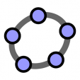

**Clasa a VI-a -** Punct. Dreaptă. Plan

**Tipul lecției -** Mixtă (lecție de predare și de consolidare a cunoștințelor)

**Introducere**

În această lecție, elevii vor învăța noțiuni legate de punct, dreaptă, poziţia unui punct pe o dreptă, semidreaptă, segmentul de dreaptă, lungimea unui segment. Pentru exersarea configurațiilor geometrice nou învățate, elevii vor folosi aplicația ***GeoGebra Math Calculators***. Se recomandă ca profesorul să fie familiarizat cu aplicația.

**Întrebări esențiale**:

* Putem măsura o dreaptă? Dar o semidreaptă? Segmentul poate fi măsurat?
* Câte puncte conţine o dreaptă? Dar o semidreaptă?
* Care sunt diferenţele dintre dreaptă şi semidreaptă? Dar asemănările?
* Cum se numeşte punctul care mărgineşte semidreapta?
* Ce sunt extremităţile unui segment?

**Competențe generale și specifice:**

**CG 1.** Identificarea unor date şi relaţii matematice şi corelarea lor în funcţie de contextul în care au fost definite;

**CS 5.** Recunoaşterea şi descrierea unor figuri geometrice plane în configuraţii date;

**CG 2.** Prelucrarea datelor de tip cantitativ, calitativ, structural, contextual cuprinse în enunţuri matematice;

**CS 7.** Utilizarea instrumentelor geometrice (riglă, echer, raportor, compas) pentru a desena figuri geometrice plane descrise în contexte matematice date.

**Competențe derivate:**

* Recunoașterea și descrierea punctului, dreptei, semidreptei, segmentului de dreaptă;
* Identificarea poziției unei drepte;
* Calcularea lungimilor de segmente;
* Utilizarea corespunzătoare a tabletelor în aplicațiile solicitate.

**Materiale necesare:**

* Tablete cu aplicația ***GeoGebra Math Calculators***.

**Concepte abordate:**

* Punct;
* Semidreaptă;
* Dreaptă;
* Condiția de coliniaritate;
* Lungimea unui segment;
* Plan.

**Strategii didactice:**

* Metode şi procedee:conversaţia euristică, explicaţia, demonstraţia, observaţia, munca independentă;
* Mijloace de învăţământ: fişe de lucru, manualul, aţă (material demonstrativ);
* Forme de organizare: frontală, individuală.

**Desfășurarea lecției**

**1. Introducere**

**Scop**: Elevii să intre în atmosfera lecției cu atenție **Timp**: 10 minute

și curiozitate maximă **Concepte**: Punct, dreaptă, condiția de

**Metoda**: Conversația, jocul coliniaritate pentru trei puncte, axioma lui

Euclid, semidreptă, segment, plan.

Profesorul va alege un exercițiu de introducere în lecția de matematică (geometrie).

*Știți care au fost personalitățile remarcarcante ale GEOMETRIEI ANTICE?*

În cazul în care elevii pot oferi informații aceștia vor spune, dacă nu profesorul are pregătit o fișă în care se vor regăsi câțiva matematicieni din Grecia Antică.

# FIȘĂ CU INFORMAȚII - Istoria geometriei

**Istoria geometriei** urmărește evoluția acestei științe care studiază relațiile spațiale din cele mai vechi timpuri, când oamenii au început să măsoare [distanțele](https://ro.wikipedia.org/wiki/Distan%C8%9B%C4%83), [ariile](https://ro.wikipedia.org/wiki/Arie) și [volumele](https://ro.wikipedia.org/wiki/Volum_(geometrie)), ca apoi să se ajungă la geometria clasică, în care accentul era pus pe [construcțiile cu rigla și compasul](https://ro.wikipedia.org/wiki/Construc%C8%9Bii_geometrice_cu_rigla_%C8%99i_compasul).

Un moment crucial l-a constituit introducerea rigorii matematice prin [axiomatizarea](https://ro.wikipedia.org/wiki/Axiom%C4%83) introdusă de [Euclid](https://ro.wikipedia.org/wiki/Euclid), care a influențat evoluția a secole întregi de știință. În epoca modernă, geometria beneficiază de aportul [algebrei abstracte](https://ro.wikipedia.org/wiki/Algebr%C4%83_abstract%C4%83) și a [calculului diferențial](https://ro.wikipedia.org/wiki/Calcul_diferen%C8%9Bial) și [integral](https://ro.wikipedia.org/wiki/Calcul_integral) și a evoluat în diverse ramuri ale acesteia, cu grad înalt de abstractizare, mult diferențiate de formele din trecut.

(sursă: <https://ro.wikipedia.org/wiki/Istoria_geometriei#Geometria_greac.C4.83>)

**Euclid** (în [greacă](https://ro.wikipedia.org/wiki/Greac%C4%83): Εὐκλείδης, *Euclides*; cca. [325](https://ro.wikipedia.org/wiki/325_%C3%AE.Hr.) - [265 î. Hr.](https://ro.wikipedia.org/wiki/265_%C3%AE.Hr.)), numit și **Euclid din Alexandria**, a fost un matematician [grec](https://ro.wikipedia.org/wiki/Grecia_Antic%C4%83) care a trăit și a predat în [Alexandria](https://ro.wikipedia.org/wiki/Alexandria,_Egipt), [Egipt](https://ro.wikipedia.org/wiki/Egipt) în timpul domniei lui [Ptolemeu I](https://ro.wikipedia.org/wiki/Dinastia_Ptolemeic%C4%83) ([323](https://ro.wikipedia.org/wiki/323_%C3%AE.Hr.) – [283 î. Hr.](https://ro.wikipedia.org/wiki/283_%C3%AE.Hr.)). Despre viața lui Euclid nu s-au păstrat niciun fel de date, de aceea se spune că viața lui se confundă cu opera. Dar nici aceasta nu s-a păstrat în întregime.

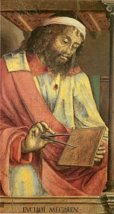

La Muzeul din Alexandria, care poate fi considerat cea mai veche universitate din lume, Euclid a înființat o celebră școală de geometrie. Tratatul său, *Elementele*, a fost timp de mai mult de 2.000 de ani principala carte după care s-a învățat geometria, sintetizând și lucrările altor matematicieni de dinaintea lui sau contemporani cu el: Hipocrate, Eudoxus, Tectet și alții. Ea cuprinde 13 capitole (intitulate cărți).

Dacă pentru mărimile geometrice se folosește pentru simplificarea expunerii notația algebrică, primele 5 axiome din prima carte se pot scrie într-o formă concisă astfel:

* Dacă A=C și B=C, atunci A=B
* Dacă A=B, atunci A+C=B+C
* Dacă A=B, atunci AC=BC
* Dacă A=B, atunci 2A=2B
* Dacă A=B, atunci B=A

Iată câteva axiome:

* „Și cele congruente sunt egale între ele”
* „Și întregul este mai mare decât părțile”
* „Și două drepte nu închid un spațiu între ele”

Câteva postulate:

* „De la un punct până la orice punct se poate duce o linie dreaptă”
* „Din orice centru și orice rază poate fi descris un cerc”
* „Toate unghiurile drepte sunt egale”
* „Punctul este ceva care nu are părți”
* „Capetele liniei sunt puncte”

*Elementele* lui a fost una din cele mai răspândite cărți, reeditată de nenumărate ori de-a lungul a mai mult de două milenii, tradusă în numeroase limbi. S-au mai păstrat și alte lucrări ale sale: *Datele* și *Despre împărțirea figurilor*. După Euclid, cercetările în domeniul geometriei au fost continuate de matematicienii greci [Arhimede](https://ro.wikipedia.org/wiki/Arhimede) și [Apoloniu din Perga](https://ro.wikipedia.org/wiki/Apoloniu_din_Perga).

(sursă de bibliografie: <https://ro.wikipedia.org/wiki/Euclid>)

După ce au fost trecute în vizor aceste aspecte, profesorul va începe lecția.

Punctul, dreapta şi planul sunt elementele principale ale geometriei plane. Pentru aceste noţiuni nu sunt necesare definiţii, cel mult le putem descrie sau putem nota câteva proprietăţi ale lor.

Punctul geometric nu are nici o dimensiune; punctul geometric nu poate fi nici văzut, nici desenat. Prin convenţie, folosim „o imagine“ a punctului geometric: intersecţia a două „linioare”. Tot prin convenţie notăm punctele geometrice cu litere mari de tipar ale alfabetului latin.

Deci, punctul geometric este o noţiune ideală; mintea omenească poate gândi ceva ce nu are dimensiuni, însă realitatea nu poate exprima aceasta.

Propoziţia anterioară este valabilă pentru oricare noţiune din geometrie, pentru oricare figură geometrică. Totuşi, în practică, acceptăm să numim, de exemplu, punct geometric figura obţinută prin intersecţia a două linioare (figură ce are, în mod real, dimensiuni).

Dreapta are o singură dimensiune: lungimea. Un fir de aţă bine întins ne creează o imagine despre o parte dintr-o dreaptă (numită segment de dreaptă). Un fir de aţă nesfârşit de lung ne sugerează o imagine mai bună despre o dreaptă. Dreapta este o mărime infinită (fără sfârşit, nelimitată), deci nu este măsurabilă. Segmentul de dreaptă poate fi măsurat: este o mărime măsurabilă (finită); segmentul are începutul într-un punct şi „ajunge“, are sfârşitul, într-un alt punct. Prin convenţie, notăm dreptele cu litere mici ale alfabetului latin, iar segmentele sunt reprezentate, în notaţie, prin extremităţi.

Planul are două dimensiuni: lungimea şi lăţimea; planul este o mulţime infinită. Suprafaţa liniştită a unui lac reprezintă o parte dintr-un plan; foaia de caiet, tabla de perete, faţa unei bănci sunt părţi (măsurabile) din diferitele plane. Reprezentăm planul, prin convenţie, printr-un dreptunghi, şi îl notăm cu o literă din alfabetul grecesc: etc.

Pentru situaţiile din desenele de mai jos, putem scrie următoarele propoziţii matematice:



Observaţii: Dreapta şi planul sunt mulţimi ale căror elemente sunt punctele. Dacă un punct este parte constituentă a unei drepte, spunem că aparţine dreptei. Dacă un punct nu este parte constituentă a unei drepte, spunem că nu aparţine dreptei. Asemănător gândim relaţia dintre punct şi plan. Dacă punctele unei drepte sunt şi puncte ale unui plan spunem că dreapta este inclusă în acel plan.

Alte figuri geometrice

Punctul, dreapta, planul sunt cele mai simple figuri geometrice. Dreptele şi planele sunt mulţimi de puncte.

Orice mulţime de puncte se numeşte figură geometrică.

1. Cu ajutorul punctelor şi segmentelor de dreaptă, putem construi în plan figuri geometrice plane; astfel de figuri geometrice sunt studiate în cadrul unei ramuri a matematicii numită geometria plană.

Cu ajutorul punctelor, segmentelor şi părţilor din diferite plane (suprafeţele) putem construi în spaţiu figuri geometrice numite corpuri geometrice. Corpurile geometrice sunt studiate în cadrul geometriei în spaţiu.

Semidreapta

Experienţa ne arată că nu putem trasa decât o dreaptă care să treacă prin două puncte distincte. Dacă cele două puncte distincte sunt fixe în plan putem construi dreapta (şi numai una); dreapta astfel construită este bine determinată. Printr-un punct trec oricât de multe drepte.

A

B

O

Prin două puncte distincte

trece o singură dreaptă Printr-un punct trec mai multe drepte

Mulţimea punctelor situate pe dreapta *d*, la dreapta punctului O constituie semidreapta limitată de punctul O, care conţine punctul A. Se citeşte semidreapta OA**.** Punctul O se numeşte originea semidreptei.

Când numim o semidreaptă citim sau scriem cel puţin două puncte care aparţin ei, primul punct reprezintă originea, iar al doilea este un punct „de pe” semidreaptă şi „ne orientează” să privim şi să scriem semidreapta.

C

B

A

B

A

Semidreptele**:** [AB,[BC,[BA şi [CA

[AB = [AC; [CB = [CA.

Semidreapta [AB

În plan, semidreptele pot fi construite în orice direcţie, nu numai pe direcţie orizontală. Semidreapta este mărginită la un capăt (originea) şi nemărginită la celălalt capăt; o parcurgem plecând din origine.

Segmentul de dreaptă

Mulţimea punctelor dreptei *d* situate între punctele A şi B se numeşte segmentul AB. Punctele A şi B sunt extremităţile segmentului, iar dreapta *d* suportul lui. Când numim un segment de dreaptă citim sau scriem extremităţile. Segmentul de dreaptă este o mărime finită; segmentul poate fi măsurat, rezultatul măsurării - numărul de unităţi de măsură se numeşte lungimea segmentului.

Se numeşte distanţa dintre două puncte A şi B lungimea segmentului AB.

*d*

A

B

Segment [AB], suport: drepta d

Segmentul [AB] suport:dreapta d dddddd

*d*

A

B

M

Lungimea segmentului [AB]= AB

Distanța dintre punctele A și B se notează d(AB)= AB

Dacă punctul M este mijlocul segmentului [AB]→AM = M

Jocul prezintă o pagină de lucru (***Workbook***), iar în bara de sus a jocului sunt afişate mai multe opţiuni, cu ajutorul cărora pot fi construite: puncte, drepte, semidrepte, segmente, plane. Profesorul le prezintă elevilor „definiția punctului” care este mai mult de fapt o afirmație adevărată. Apoi le explică elevilor săi cum vor desena un punct sau mai multe puncte.

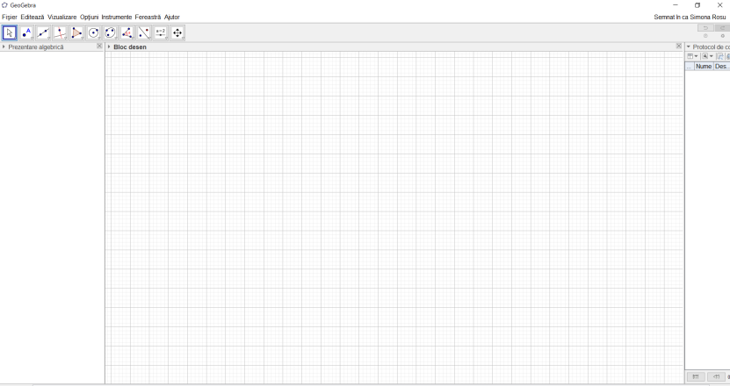

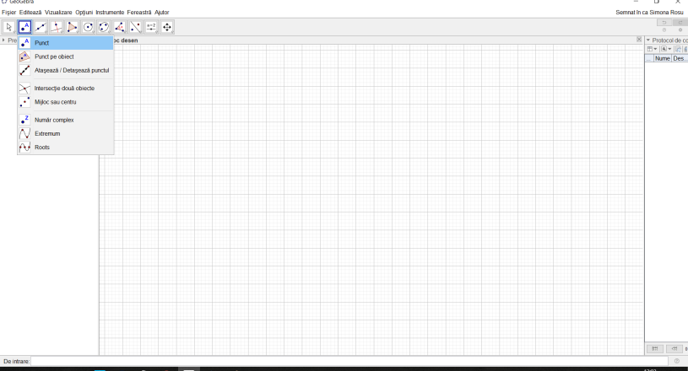

În imaginea de mai sus se vede modul în care se realizează selectarea unui punct pe foaia de lucru. În mod repetat, vom face aceeași operațiune până ce pe ecran va apărea imaginea de mai jos. Se fac observații cu privire la notația unui punct. Putem introduce și text selectând iconița:

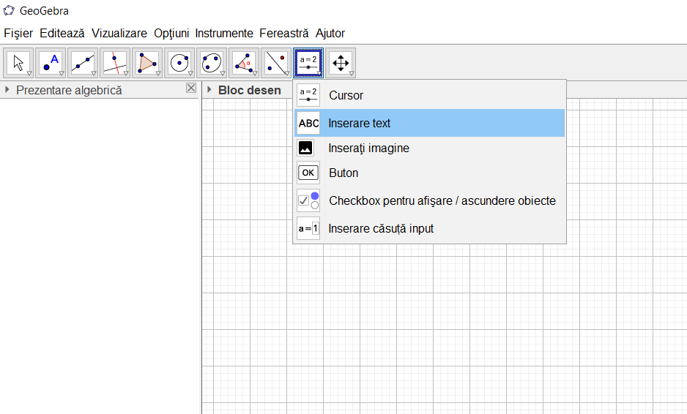

Punctele mai pot fi introduse și din bara de jos unde apare scris: De intrare introducem punctul F(2;1) și apăsăm tasta *Enter*, punctul apare pe ecran.

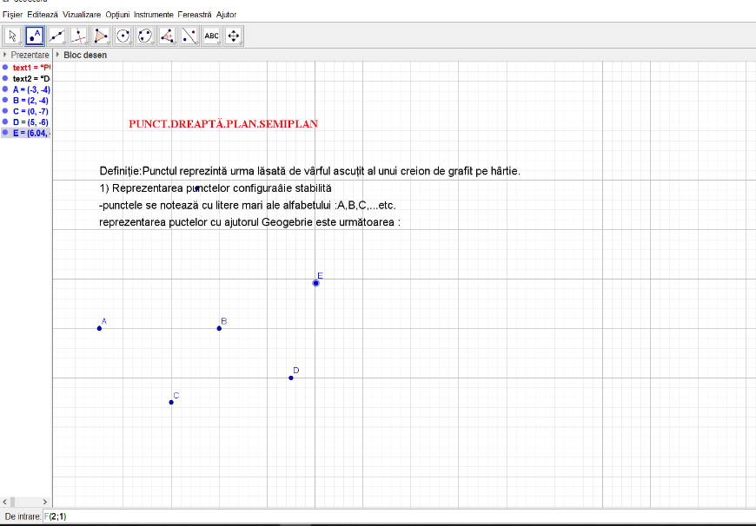

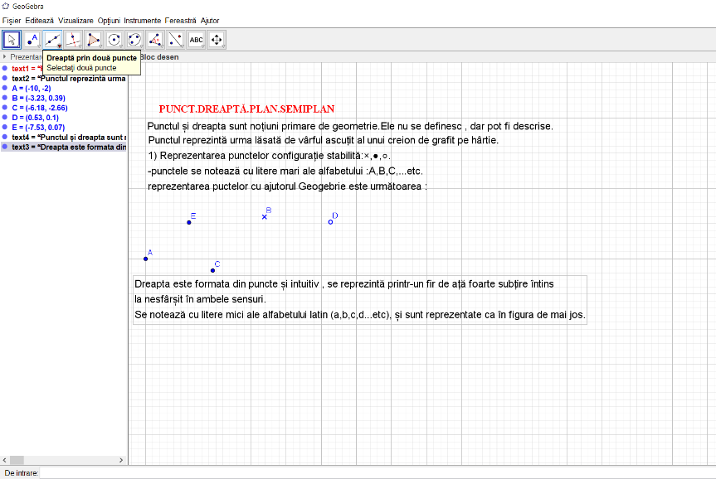

Reprezentarea unei drepte folosind două puncte.

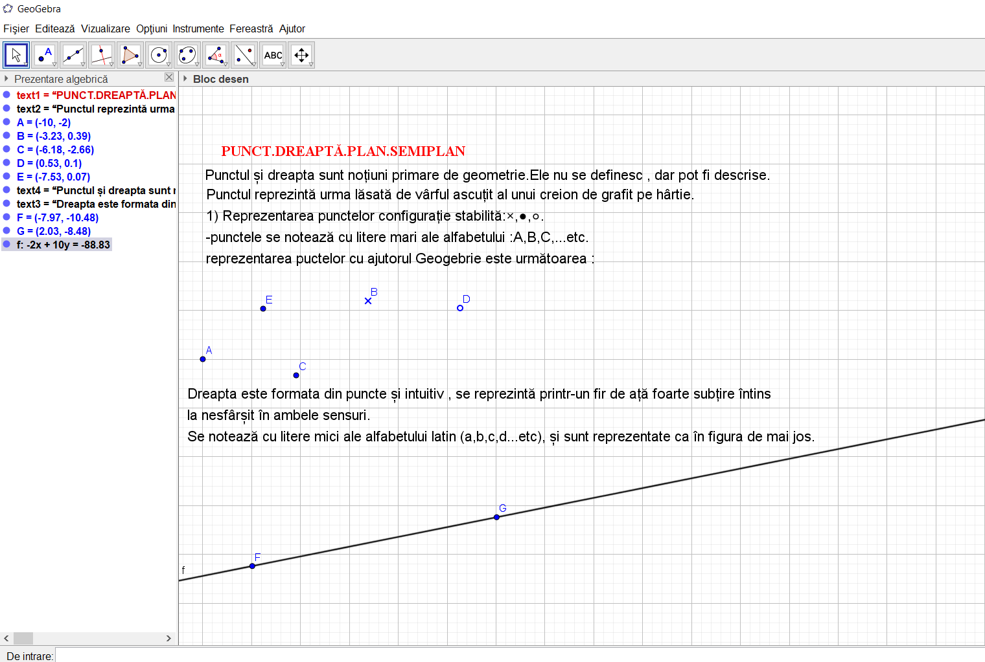

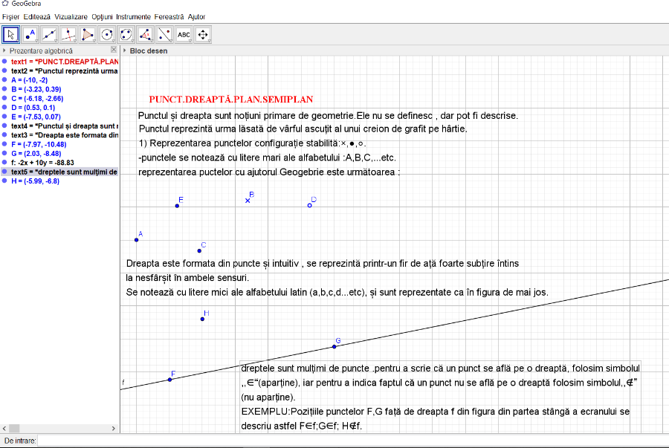

Profesorul le enunță elevilor AXIOMA DREPTEI

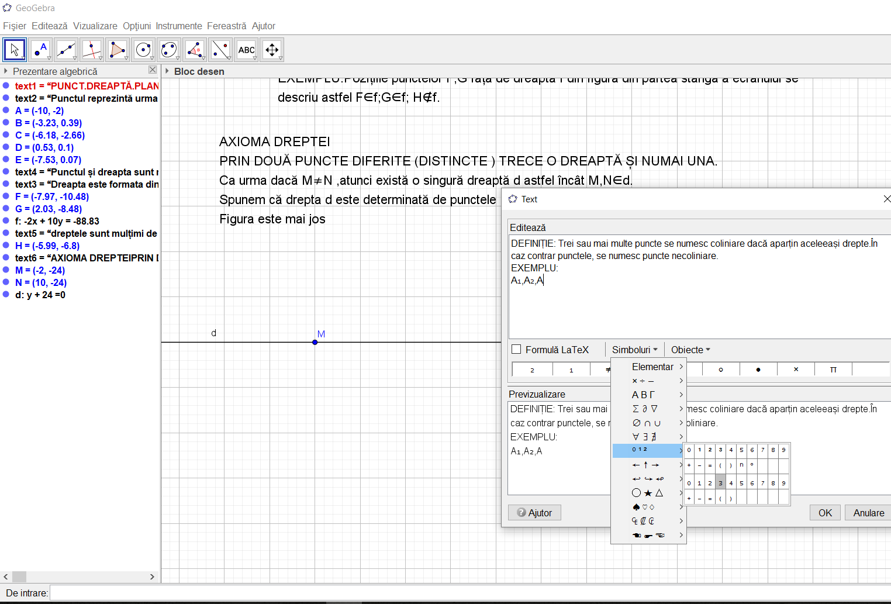

În imaginea de mai sus, profesorul le explică elevilor săi cum se scrie textul, cum pot alege simboluri.

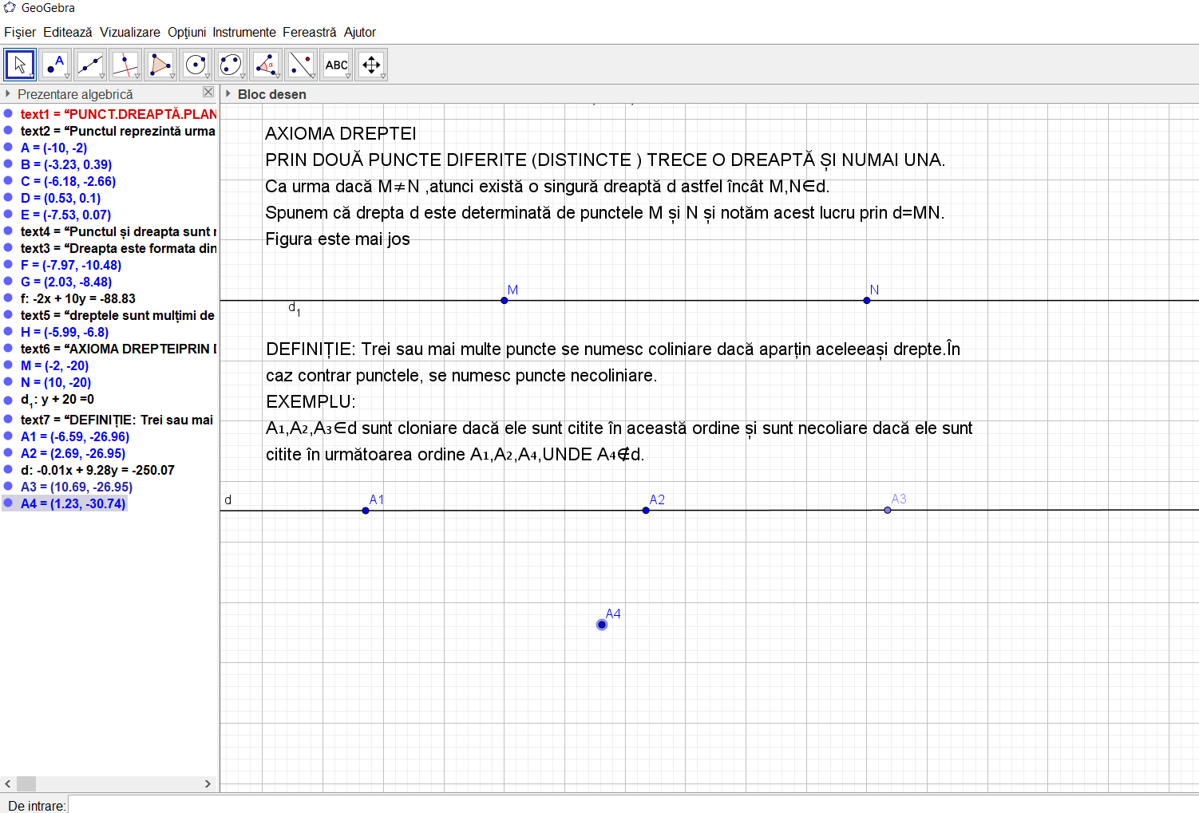

În imaginea de mai sus, profesorul le spune elevilor săi definiția necoliniare.

În partea de jos se regăsește definiția punctelor coliniare, drepte concurente.

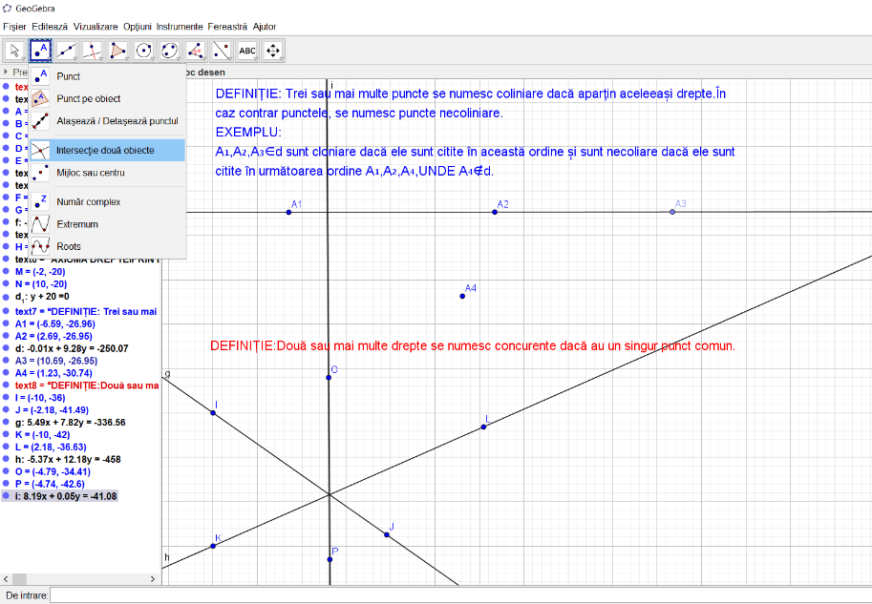

Profesorul le definește elevilor noțiunea de semidreaptă închisă. Elevii sunt atenți și își notează pe caiete.

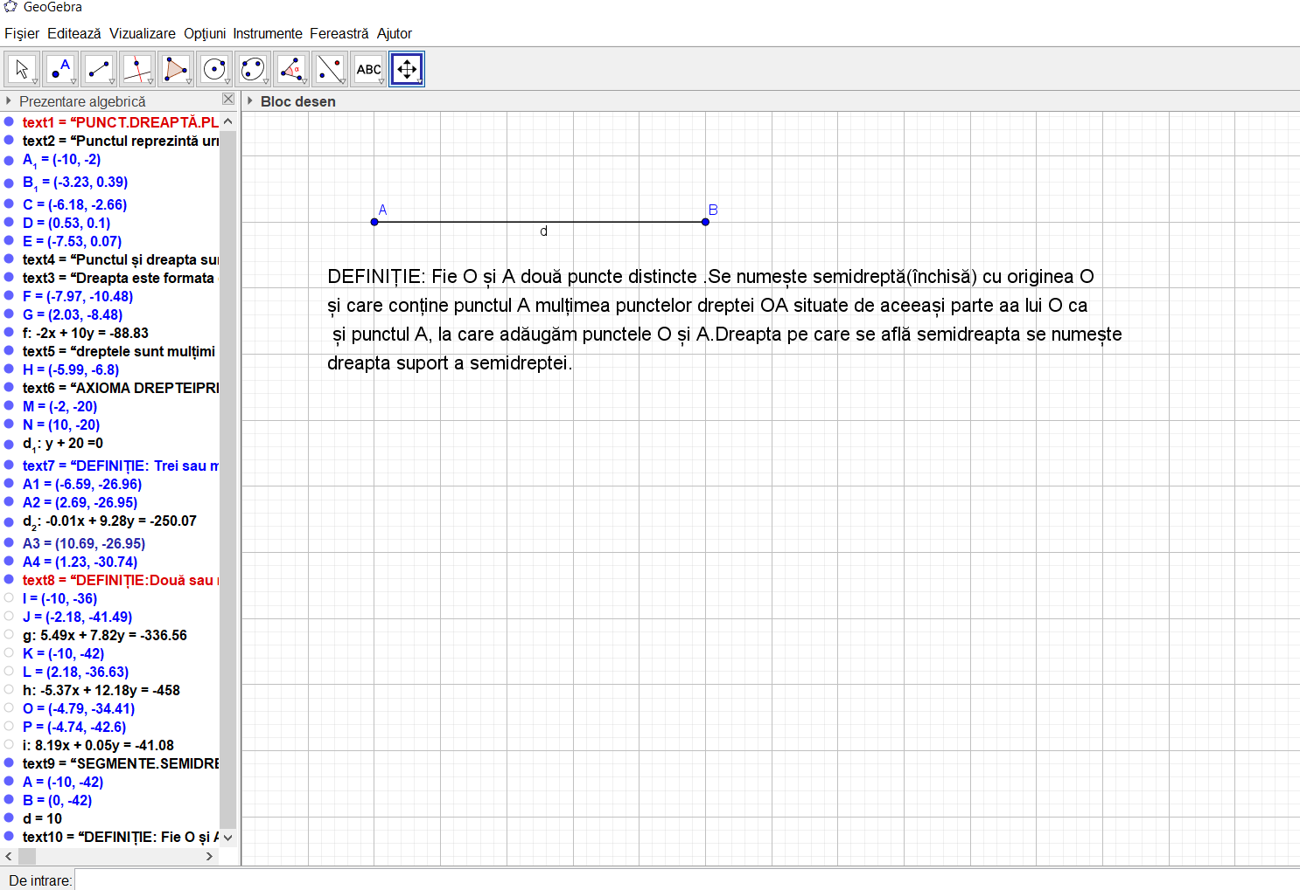

Notația pentru semidreptă este următoarea: [OA

Se trece apoi la noțiunea de segment. Măsurarea segmentelor.

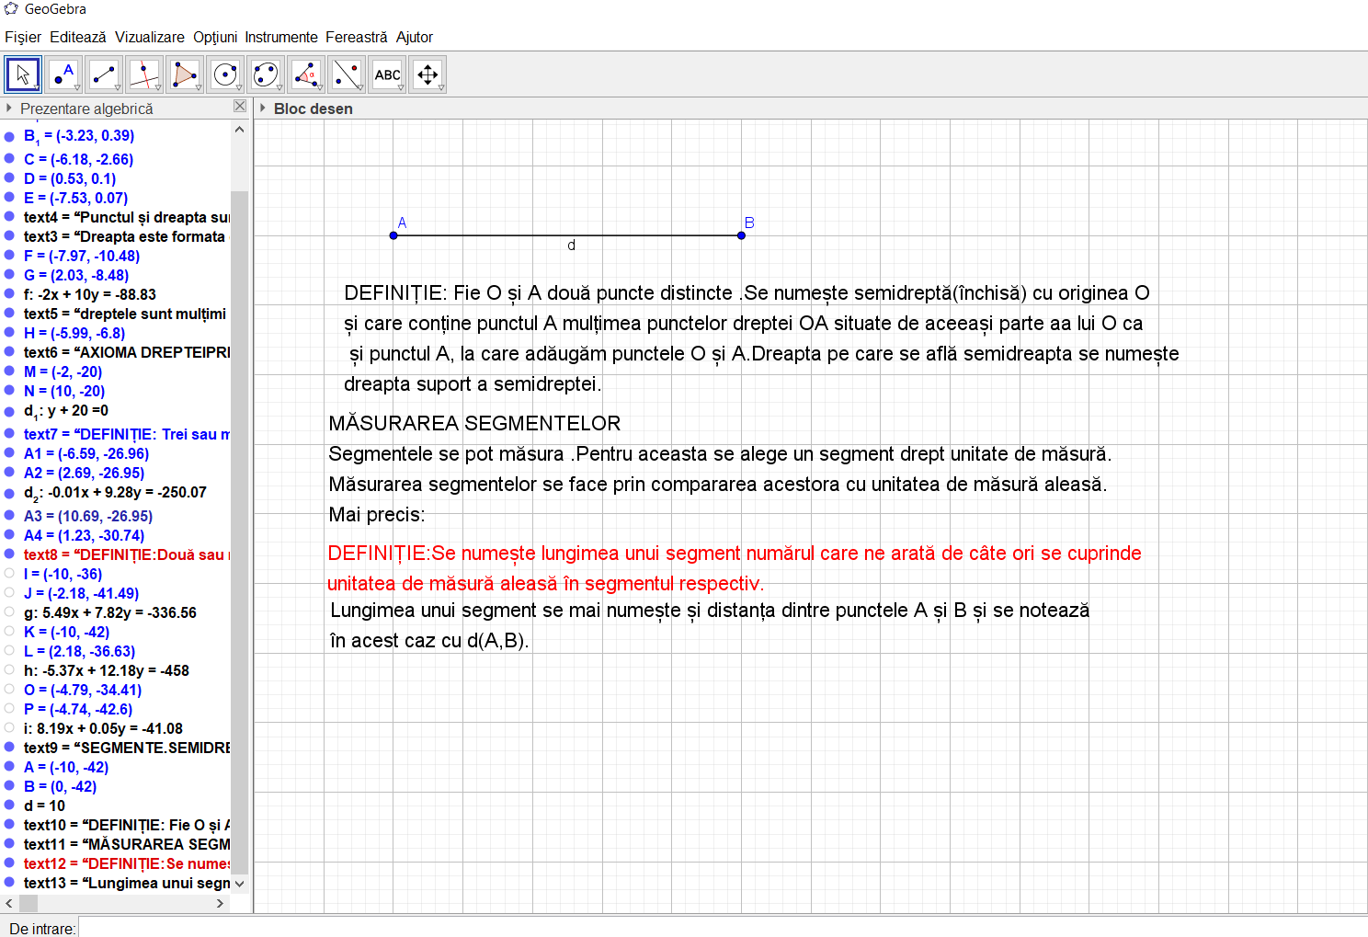

Definiția unui plan:

**Planul** poate fi comparat cu suprafata unui geam, dar presupus nemărginit. Planul se desenează ca un paralelogram și se notează cu literele mici ale alfabetului grecesc: \alpha(alpha), \beta (beta), \gamma (gamma) …

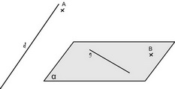

După toate aceste informații oferite profesorul propune spre rezolvare următoarea problemă: se scrie problema propusă spre rezolvare.

Dacă modificăm din cursor valorile pentru cursoarele a, b, c, cursoare ce sunt legate prin proprietăți de AB, BC, respectiv CD vom observa foarte ușor cum valorile f+g(AB+BC), 2f+g(2BC+AB) se modifică.

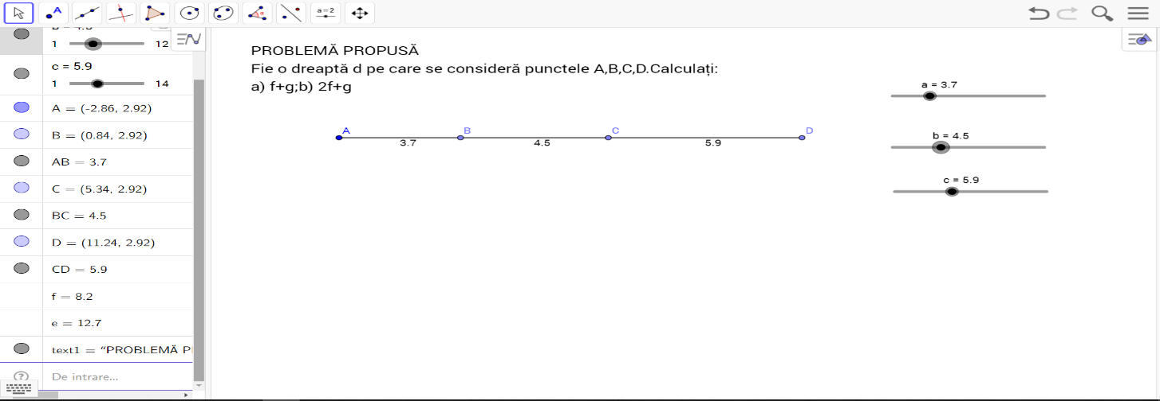

**Imaginea de mai jos prezintă aspectele modificării valorilor pentru cursoare.**

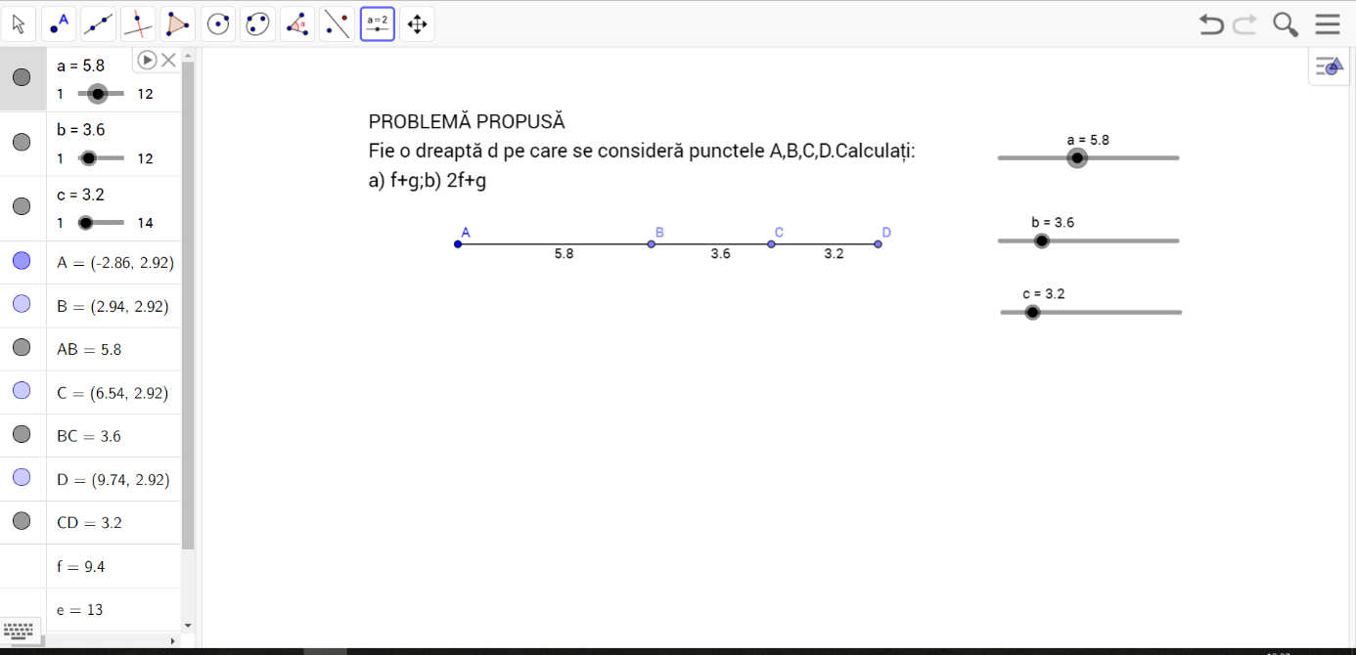

**Reflecție**

Întrebări de ghidare:

* Cât de greu sau ușor v-a fost să construiți figurile geometrice?
* Unde a fost mai greu și de ce?
* Considerați că tableta vă ajută în construcția desenelor din geometrie?

**Transferul de cunoștințe:**

**Fişă de lucru**

*I. Stabileşte valoare de adevăr a următoarelor enunţuri, notând A (adevărat), dacă enunţul este adevărat sau F (fals), dacă acesta este fals.*

1. Dreapta conţine o infinitate de puncte.

2. Punctul poate fi măsurat.

3. Semidreapta este mărginită la ambele capete.

4. Segmentul are 2 extremităţi.

5. Dreptele perpendiculare pot fi şi paralele.

*II. Completează enunţurile.*

1. Capătul mărginit al semidreptei se numeşte ……………………. .

2. Două drepte perpendiculare formează un unghi ……………….. .

3. Dreptele ………………… nu se intersectează (nu se întâlnesc) oricât le-am prelungi.

4. Dreapta care este înclinată spre stânga sau spre dreapta este dreaptă ……………

**Tema pentru acasă (2 min)**

Elevii vor avea ca temă următoarea fișă de lucru.

**Fișă de lucru**

1) Dacă A, B, C, D sunt patru puncte coliniare în această ordine astfel încât AB= 4,5 cm, BC= 4 cm și [AB] ≡ [CD], aflați lungimile segmentelor [AC] și [BD].

2) Pe o dreaptă se consideră punctele A, B, C, D, în această ordine, astfel încât AD = 10 cm, BC= 4 cm și AB= CD. Calculând lungimea segmentului AB se obține …

3) Despre punctele coliniare A, B, C, D se știe că B este mijlocul segmentului (CD), iar C este mijlocul segmentului [AB].

a) Dacă BC= 4 cm, să se determine lungimea segmentului [AD].  
b) Dacă AD= 12 cm, să se determine lungimea segmentului [BD].

(DEFINIȚIE MIJLOCUL UNUI SEGMENT: Mijlocul unui segment [AB] este un punct unic M, care împarte segmentul în două segmente congruente).